有界测角误差下无线电干扰源的交会定位与检测点优选
摘 要
无线电干扰源的精准定位依赖多个检测点提供的方位信息。示向度存在固定地点误差，单次观测只能给出狭长的扇形可行域；检测点选择又同时受到信号可达性和交会几何的影响。针对交会区域直径计算及第二检测点选择问题，本文在题设误差界与接收半径约束下建立集合定位模型，以可验证的区域包含关系刻画定位精度。
针对问题一，将每条示向度转化为两个闭半平面，通过边界交点枚举、凸包构造和衰退方向判别，统一处理空集、退化区域、有界多边形及无界区域。证明有界定位区域的直径由某一对顶点实现，进而给出直径的直接计算算法。推导直径圆覆盖区域的充要条件，并构造由两条宽度为2°的观测楔形产生的反例：定位直径为28.96681 m，而顶点距直径圆边界最多超出0.26549 m，说明直径圆并非必然覆盖定位区域。相应最小包围圆半径为14.48690 m，可用于确定具有覆盖保证的清除位置。
针对问题二，利用首次已接收到信号这一事实，将未知接收半径的下界收紧为源距与1000 m的较大者，建立第二检测点的连续保证接收区。通过径向分段凸性和角向投影极值，将无限约束化为有限个端点判据；在此区域内，以有限源位置和测角误差场景下的最坏定位直径评价交会质量。标准算例中，50 m网格共得到483个保证接收格点，优选点为(800, −600) m，对应有限场景最坏直径112.14914 m；10%容忍度下有24个优选格点。局部25 m加密并增加场景后，得到(850, −525) m及111.89311 m的结果。
通过构造反例、约束递增试验、线性规划交叉检查及选点敏感性分析验证上述模型。结果表明，区域直径与覆盖圆半径应分别计算，第二点选择则应先满足接收条件，再比较定位效果。保证接收结论适用于连续源状态；所报告的选点优劣限定于实际计算的格点与场景，不将离散优选结果外推为连续全局最优。

关键词：半平面交；最小包围圆；保证接收区；示向度定位；无线电干扰源

1 问题重述与分析

1.1 问题背景与任务
题目将干扰源限制在以原点为中心、半径为1800 m的圆域内，采用搭载测向机和光学清除设备的机器狗开展精准定位[1]。坐标单位为米，正东、正北分别对应横轴、纵轴正向。测向机输出从正东方向逆时针量取的示向度，误差位于−1°至1°之间；同一地点重复检测不会改变该误差。因此，仅沿单一观测方向移动或在同点重复检测，不能自动获得充分的二维定位信息。
问题一要求根据若干检测点及其示向度计算交会定位区域的直径，并判断以区域直径为直径的圆能否覆盖整个区域。问题二仅已知一个检测点的示向度，需要确定第二个检测点的选择策略及候选区域。前者回答“现有观测把源限制到多大范围”，后者回答“下一次观测在哪里获得更有价值的信息”。
问题三要求对数量未知的全向干扰源进行自动搜索、定位与清除，并通过演练和三次正式测试评价时间与清除效果。问题四进一步加入发射方向未知的定向干扰源，要求建立相应策略并完成同类测试。两问的模型、算法和结果分别设置于第5、6节。

1.2 前两问的建模思路
题面给出的是确定的误差区间，未指定可直接用于推断的误差概率分布。本文保留所有与观测相容的源位置，以集合交集表示信息积累过程。与直接将若干示向射线交点作为源位置相比，该表示能同时给出定位精度及保证范围，并可识别观测不足或互相矛盾的情形。
问题一的难点不是求出两条直线的交点，而是从全部误差边界恢复真实交会区域，并排除无界、空集等情形。对有界区域，凸性使连续的最大两点距离问题转化为有限顶点对问题；但最远顶点对只控制两点间距，不能替代对覆盖圆的检验。
问题二中，横向移动通常能改善交会角，却可能使机器狗离开有效接收范围。已有仅测角定位研究表明，观测者运动及测点几何会影响定位性能[2]。本文据此区分接收可行性与定位质量：前者用连续几何条件保证，后者在可行候选点上以有限场景计算比较，避免把缺失观测误判为良好定位。

2 模型假设与符号说明

2.1 模型假设
假设一：同一定位过程中，干扰源位置、频道与有效接收半径保持不变，不同频道的信号互不影响。该假设直接采用题面对静态干扰源的描述，使跨检测点观测能够约束同一个位置变量。
假设二：每次有效示向度与真实方位角的圆周角差不超过1°，同点误差保持固定。计算将角度统一转换为弧度后使用三角函数，不额外假设误差独立、均匀或正态分布。若输入违反误差界，交会集可能为空，此时应报告不一致而非强行给出位置。
假设三：对全向源，在有效接收半径内能够接收信号，其半径位于1000—1500 m；距离不超过5 m时可直接转入光学定位清除。问题二的保证接收分析仅适用于全向源，并以第一检测点确已获得示向度为前提。
假设四：仅在数值评价阶段离散第二点、源位置和第二次测角误差。该离散是求解近似，而非关于真实源分布的物理假设；连续保证接收区仍通过解析判据确定。圆域及接收圆的多边形近似均向外包络，不删除合法源位置。

2.2 符号说明
本文使用的主要符号列于表1。位置和距离统一以米计，角度输入以度计；集合本身不赋予面积数值，只有计算其面积时才使用平方米。
表1 主要符号与单位
符号 | 含义 | 单位
Ω | 半径1800 m的源位置圆域 | —
Sᵢ，g | 第i个检测点、未知源位置 | m
θᵢ，α | 示向度、误差半界（α=1°） | °
u(t)，e | 方向单位向量、局部纵轴单位向量 | —
Wᵢ，D | 单次观测楔形、纯楔形交会区域 | —
A，h | 半平面约束矩阵、右端向量 | —，m
D_max | 定位区域内最大两点距离 | m
c，c*，r* | 直径圆心、最小包围圆圆心、半径 | m
R，ρ | 有效接收半径、源到首次测点的距离 | m
b，C | 局部坐标下第二点、保证接收区 | m，—
P₀，P₂ | 含先验的外包络、第二观测后外包络 | —
Ĵ，η | 有限场景最坏直径、优选容忍度 | m，—

3 问题一：有界误差下的交会定位与覆盖判别

3.1 将示向度转化为闭半平面
设第i次观测为检测点Sᵢ及示向度θᵢ。记二维叉积为cross(p,q)=pₓqᵧ−pᵧqₓ，方向单位向量定义如下，其中t以度为输入。
$$u(t)=(cos(π t/180),sin(π t/180)) (1)$$
合法源位置位于中心方向θᵢ两侧各α的闭楔形内。采用叉积表达左右边界，可以直接处理跨越0°的观测方向，避免用普通实数区间比较角度造成错误。
$$W_{i}=\{p:cross(u(θ_{i}-α{),p-S}_{i})≥0, cross(u(θ_{i}+α{),p-S}_{i})≤0\} (2)$$
$${D=⋂}_{i=1}^{k}W_{i}=\{p:Ap≤ h\} (3)$$
矩阵A包含2k行，每行是单位法向量，向量h由边界线经过检测点的条件确定。本文在问题一中只计算题意所指的纯楔形交集D，不人为添加大矩形或目标圆域截断。否则，无界交集会被截成有限多边形，所求“直径”将依赖任意边框，而非观测信息。图1给出后文构造算例的检测点、观测边界和源位置。
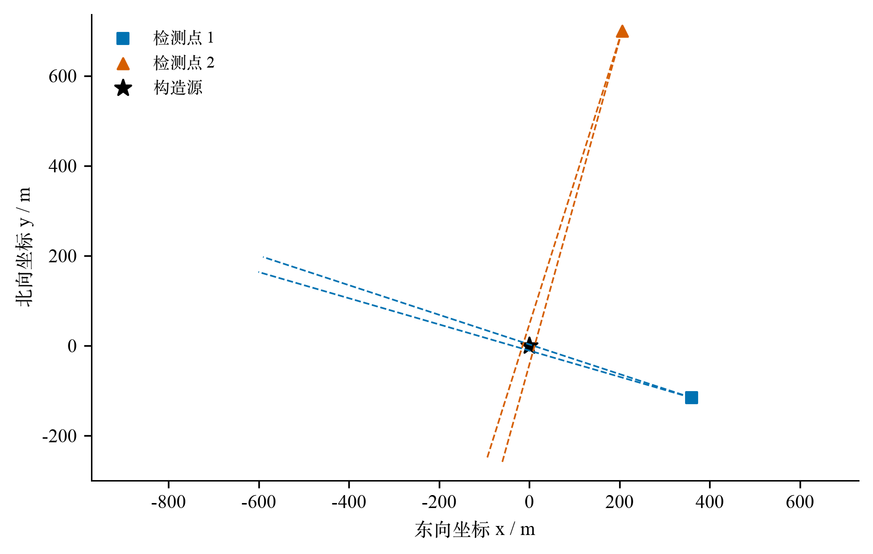
图1 构造算例的两次示向观测及其误差边界
注：右下方检测点1为S₁，右上方检测点2为S₂；黑色星号为构造源，仅用于算例验证。

3.2 顶点生成、区域状态与算法步骤
每个非平行边界线对至多产生一个交点。枚举全部线对，将交点代入全部半平面约束，只保留满足约束的点，再去重并求凸包，即得到有界交会区域的顶点序列。该方法直接枚举实际边界，不依赖初始裁剪框。
设两条边界为A₁x+B₁y=C₁、A₂x+B₂y=C₂，其行列式与交点由下式计算。平行或数值上近似平行的线对不用于产生交点。
$$Δ{=A}_{1}B_{2}{-A}_{2}B_{1}, x=\frac{C_{1}B_{2}{-C}_{2}B_{1}}{Δ}, y=\frac{A_{1}C_{2}{-A}_{2}C_{1}}{Δ} (4)$$
空集与无界性必须在计算直径前判断。当至少存在一个角宽小于180°的楔形时，交集不含完整直线；非空的此类二维多面体至少存在一个极点。因此，在精确算术下没有合格交点意味着区域为空。没有任何观测时则直接返回整个平面无界。
对于非空区域，定义衰退锥K。若存在非零方向d使所有法向投影不为正，则从任何可行点出发沿d走任意距离仍然可行，交集无界；反之，有界多面体的衰退锥仅含零向量。
$$K=\{d:Ad≤0\}, D有界 ⇔ K=\{0\} (D≠∅) (5)$$
在二维且已有观测楔形的条件下，若K含非零方向，则其边界射线与某条约束边界平行。因此可枚举每个单位法向量(A_i,B_i)对应的两个切向方向(B_i,−A_i)、(−B_i,A_i)，检查其是否满足Ad≤0。这样既识别一般无界楔形，也保留单点、线段等低维有界交集。
计算流程见表2。设最终顶点数为n，边界交点共O(k²)个，每个点检查O(k)条约束，因此主要代价为O(k³)；凸包排序为O(k² log k)，顶点对直径枚举为O(n²)。整体可写为O(k³+n²)，适合检测次数较少且需要清晰边界判定的本题。
表2 问题一算法流程与输出约定
步骤 | 计算内容 | 输出或处理
1 | 每条观测生成两个半平面 | 统一法向量与长度单位
2 | 枚举非平行边界交点并检查可行性 | 无观测：无界；无可行交点：空集
3 | 合格交点去重并求凸包 | 保留单点、线段与普通多边形
4 | 检查所有边界的正反切向方向 | 有非零衰退方向：无界、无有限直径
5 | 遍历凸包顶点对 | 输出最大距离及对应端点
6 | 检验覆盖并求最小包围圆 | 输出直径圆覆盖状态和安全覆盖圆
实现中，半平面包含容差为10⁻⁷ m，边界平行判定阈值为10⁻¹²。单位法向量使前者具有明确距离含义。数学算法的精确性不等于浮点数绝对精确；接近平行时交点位置对角度扰动敏感，应检查约束残差或提高数值精度，而不能将极大坐标直接视为高可信定位结果。

3.3 定位直径的顶点对公式与证明
设非空有界交会区域的顶点为v₁至v_n。区域直径等于所有顶点对距离的最大值：
$$D_{max}=\max_{p,q∈ D}{‖p-q‖}_{2}=\max_{1≤ i,j≤ n}{‖v}_{i}{-v}_{j}‖_{2} (6)$$
证明：凸多边形内任意两点均可表示为顶点的凸组合，即p=Σλᵢvᵢ、q=Σμⱼvⱼ，其中权重非负且分别求和为1。于是利用三角不等式得到：
$${‖p-q‖}_{2}=|∑_{i,j}λ_{i} μ_{j}{(v}_{i}{-v}_{j})|_{2}≤∑_{i,j}λ_{i} μ_{j}{‖v}_{i}{-v}_{j}‖_{2}≤\max_{i,j}{‖v}_{i}{-v}_{j}‖_{2} (7)$$
最大顶点对本身属于区域，所以上界可以达到，等式成立。该证明同时覆盖线段和单点：线段取两端点，单点直径为0。空集不赋予有限定位直径，无界区域的直径为无穷大；程序对这两种情形以区域状态和空值返回，避免与精确定位的零直径混淆。

3.4 直径圆覆盖的充要条件及反例
设v_a、v_b是一对实现直径的顶点，以v_av_b为直径的圆的圆心为c=(v_a+v_b)/2，半径为D_max/2。对任意顶点w，有如下恒等式：
$${‖w-c‖}_{2}^{2}-\frac{{‖v}_{a}{-v}_{b}‖_{2}^{2}}{4}{=(w-v}_{a})·{(w-v}_{b}) (8)$$
圆盘是凸集，因此它覆盖全部顶点当且仅当它覆盖整个多边形。结合上式，得到直径圆覆盖的充要条件：
$$D⊆{ B(c,D}_{max}/2) ⇔ {(w-v}_{a})·{(w-v}_{b})≤0 对所有顶点w (9)$$
直径定义只保证任意两点间距离不超过D_max，并不保证任意顶点到直径中点的距离不超过D_max/2。例如等边三角形已经说明一般凸集不满足该性质。为确保反例符合本题2°楔形交会结构，本文进一步采用表3中的两次实际构造观测；原始输入保留全部小数用于计算，表中仅为排版保留8位。构造源位于原点，两次角误差均在题设范围内。
表3 产生非覆盖反例的构造观测
检测点 | x / m | y / m | 示向度 / °
S₁ | 359.50558159 | −115.32251209 | 162.77481542
S₂ | 205.71977808 | 700.24209607 | 253.51621002
由两楔形求交得到表4所列四个顶点。枚举顶点对后，直径由v₂与v₄实现。图2同时绘出多边形、直径圆与最小包围圆，并以局部放大展示圆边界附近的差异。
表4 交会多边形顶点及覆盖计算结果
对象 | x / m | y / m | 距离或半径 / m
v₁ | −16.69004445 | −5.84824099 | —
v₂ | 8.11877713 | −13.06769670 | —
v₃ | 11.53234759 | −0.74522251 | —
v₄ | −12.58164544 | 7.19480187 | —
直径端点v₂、v₄ | — | — | 28.96681451
直径圆心c | −2.23143415 | −2.93644742 | 14.48340725
最小包围圆心c* | −2.45402117 | −3.16384510 | 14.48690237
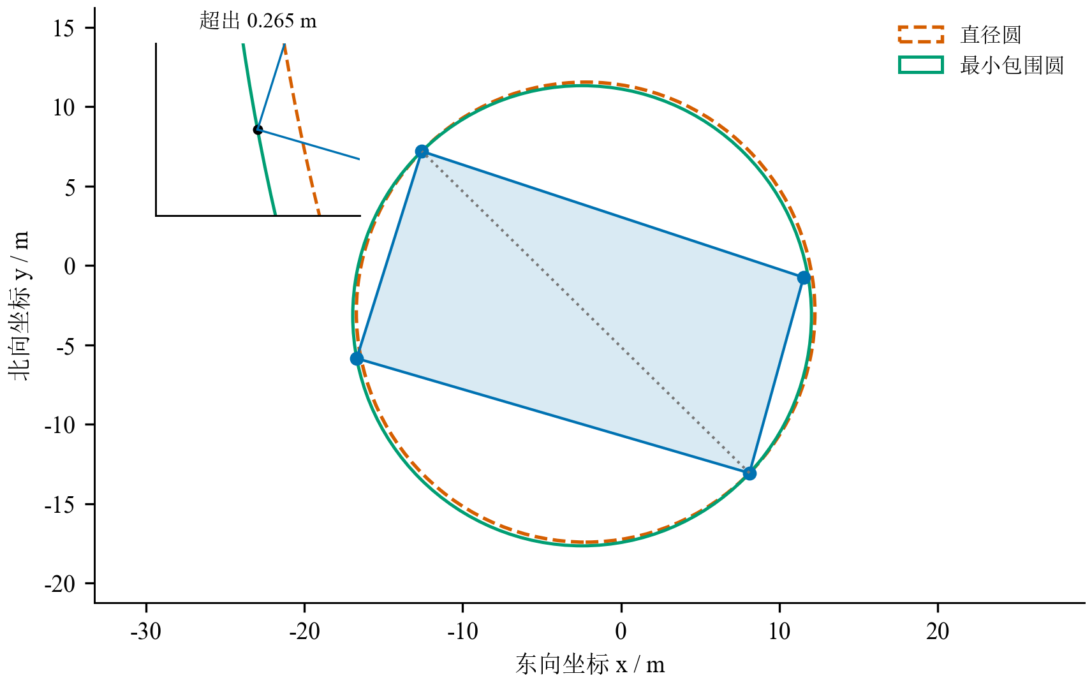
图2 实际楔形交会反例中的直径圆与最小包围圆
计算所有顶点到直径圆心的距离后，最大超出量为0.26548944 m，大于数值包含容差。故本例明确给出否定答案：以定位区域直径为直径的圆不能保证覆盖此定位区域。最小包围圆仅比直径圆半径增加约0.00350 m，但圆心也发生移动；不能把两个半径之差误作原直径圆的最大漏覆盖量。

3.5 用最小包围圆连接定位与清除
若需要从区域信息选定一个能覆盖所有可能源位置的清除点，应求解最小包围圆。该圆心使最坏位置误差最小，其优化形式为：
$$r^{*}=\min_{o}\max_{1≤ j≤ n}{‖v}_{j}{-o‖}_{2}, { c}^{*}∈{argmin}_{o}\max_{j}{‖v}_{j}{-o‖}_{2} (10)$$
平面有限点集的最小包围圆可由一个点、两个对径点或三个不共线边界点确定。若最优圆的边界点全部位于某个开半圆内，圆心可向这些点稍作移动而减小半径，与最优性矛盾；因此最优圆心属于边界点的凸包，二维情形可由至多三个边界点支撑。程序枚举单点零半径圆、两点直径圆及三点外接圆，逐一检查是否覆盖全部顶点并取最小者。
由凸性，只需覆盖顶点即可覆盖整个定位区域。于是，到c*处清除的充分保证为r*≤20 m。本例r*=14.48690 m满足该条件。一般而言，D_max≤40 m是存在20 m覆盖圆的必要条件，却不是充分条件；接近等边三角形的区域可能拥有较小直径而仍需大于20 m的覆盖半径。

3.6 约束递增试验与数值核验
增加一次合法观测相当于与新楔形求交，因此在非空有界条件下区域不会扩大，直径也不会增加。
$$D_{k+1}{=D}_{k}∩{ W}_{k+1}⊆{ D}_{k}, diam{(D}_{k+1})≤diam{(D}_{k}) (11)$$
在上述两次构造观测基础上，继续添加不同检测点的合法观测，结果如图3。检测点数从2增至6时，直径依次为28.96681、23.75142、23.75142、23.69982和20.80626 m。第4次观测未改变直径，说明新增信息可能只切除非直径方向的局部区域；检测次数增加并不意味着每一步精度都严格提高。
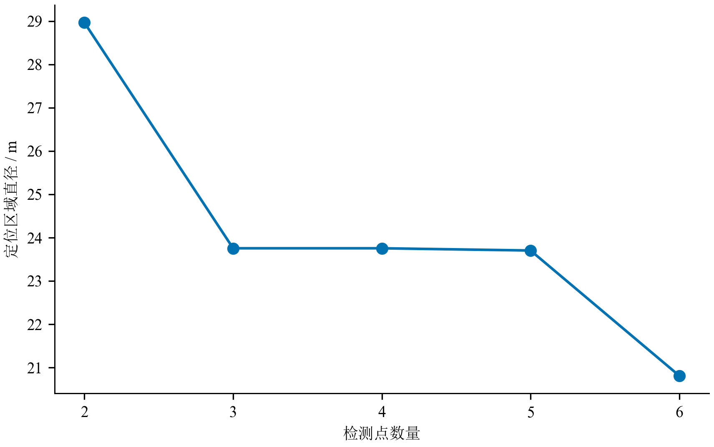
图3 增加合法观测后定位区域直径的变化
另以独立线性规划计算30组测试区域在四个方向的支撑值，共120个线性规划，与顶点表示得到的支撑值比较，最大差异为7.11×10⁻¹⁵ m。该结果核验所测样例中的约束求交实现，而算法对一般输入的依据仍是前述半平面、衰退锥和凸组合证明；有限测试不替代对所有边界情形的数学论证。

4 问题二：保证接收约束下的第二检测点优选

4.1 首次观测的可行源集合
取第一检测点S₁为局部原点，首次示向度θ₁方向为局部横轴，逆时针旋转90°为局部纵轴。令u=u(θ₁)、e=(−uᵧ,uₓ)，局部第二点b=(bₓ,bᵧ)转换为全局检测点的公式为：
$$S_{2}{=S}_{1}{+b}_{x}{u+b}_{y}e (12)$$
由于已得到示向度而不是近距离反馈，真实源与S₁的距离大于5 m；由于已收到信号，源距不超过未知接收半径R，且R≤1500 m。记源在局部坐标中为ρu(t)，其中|t|≤α。结合目标圆域，得到真实源可行集Γ：
$$Γ=\{S_{1}+ρ u(θ_{1}+t):5<ρ≤1500, |t|≤α, S_{1}+ρ u(θ_{1}+t)∈Ω\} (13)$$
标准算例取S₁=(0,0)、θ₁=0°。图4展示用于计算的48个有限源场景，包含16个径向位置与3个角向位置。它们用于评价第二点的表现，不是官方观测样本，也不代表真实源服从均匀分布。
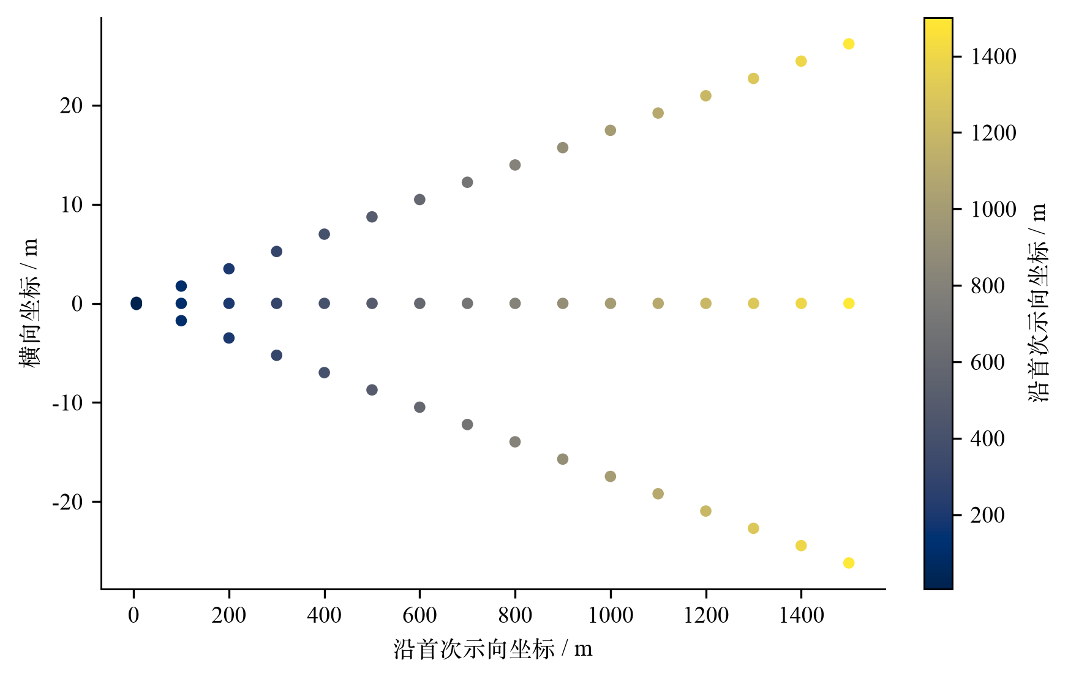
图4 首次观测允许的狭长扇区及有限源位置场景
注：颜色按沿首次示向的轴向坐标编码；点位为计算场景，不表示真实源的概率分布。

4.2 连续保证接收区的定义
仅使用R≥1000 m会忽略第一次已接收到信号所提供的信息：若源距ρ超过1000 m，该源的R必然至少等于ρ。因而在给定源位置时，可以使用更紧的下界R≥max(1000,ρ)。第二点只要到每个允许源的距离都不超过这一最小可能半径，就能保证再次接收到信号。
$$R≥max(1000,ρ) (14)$$
$$C=\{{b:‖b-ρ u(t)‖}_{2}≤max(1000,ρ), ∀ ρ∈[5,1500], ∀ t∈[-α,α]\} (15)$$
这里将源距下端闭合到5 m，并暂不利用Ω对扇区的截断。闭合只加入极限位置，保证条件仍然有效；忽略圆域截断扩大了待防御的源集合，因而得到的是保守候选区域。每个源状态对应一个闭圆盘，C是这些圆盘的交集，故为闭凸集，并且关于首次示向轴对称。
任意b∈C对所有允许的全向源状态都有接收保证；若b∉C，只能说明这组保守条件未给出保证，不能断言某一实际源必然失去信号。实际源位置或目标圆域的额外信息仍可能使该点可用。这一区分避免将充分保证条件误写为对所有具体情形的必要条件。

4.3 无限约束的有限判据及证明
设m(b)为第二点向量在所有允许源方向上的最小投影，则对固定r，最不利角度使该投影最小。
$$m(b)=\min_{|t|≤α}b· u(t), \max_{|t|≤α}{‖b-ρ u(t)‖}_{2}^{2}{=‖b‖}_{2}^{2}{+ρ}^{2}-2ρ m(b) (16)$$
记b的极角为β。当b不为零时，投影等于‖b‖cos(t−β)；在短闭区间内，其最小值必位于两个角端点，或位于与b反向且落入该区间的角度。因此只需计算t=−α、α，以及落入区间的β+180°的等价角；b=0时投影恒为0。角度是否属于区间按圆周归一化处理。
当5≤ρ≤1000时，右侧接收半径为1000，距离平方关于ρ为凸二次函数，其闭区间最大值在ρ=5或1000处达到。当1000≤ρ≤1500时，将接收半径平方ρ²移到左侧，剩余式‖b‖²−2ρm(b)关于ρ为仿射函数，只需检查ρ=1000和1500。两段合并后得到：
$$b∈ C ⇔ {‖b‖}_{2}^{2}{+ρ}^{2}-2ρ m(b)≤max{(1000,ρ)}^{2}, ρ∈\{5,1000,1500\} (17)$$
上述检验覆盖连续的全部r与t，而不依赖密集角度采样。由原点b=0代入可知首次检测点位于C内；但原地重复检测的角误差不变，不会增加有用约束，因此“保证接收”并不等价于“值得检测”。候选点应继续经过定位质量筛选。

4.4 以有限场景最坏直径评价定位效果
为评价第二点，首先构造包含全部合法源的先验外包络P₀：目标圆域、首次检测点半径1500 m接收圆与第一观测楔形的交集。程序分别用外切正128边形表示两个圆。半径为R₀的圆，其外切多边形相对圆的最大径向外扩为：
$$σ_{128}{(R}_{0}{)=R}_{0}(sec\frac{π}{128}-1) (18)$$
当R₀=1500 m与1800 m时，外扩分别约为0.45191 m和0.54229 m。该近似方向使真源仍被包含。P₀没有挖去首次测点5 m内的圆孔，因此也是保守外包络。外扩量描述单个圆的几何逼近误差，不能直接作为最坏定位直径的总误差界。
$$P_{0}=Ω_{out}∩{ B}_{out}{(S}_{1},1500)∩{ W}_{1} (19)$$
对候选点b和有限源位置g，若第二点与g的距离大于5 m，则第二次可能示向度由真实方位角叠加误差ε₂形成，得到相应楔形W₂及区域P₂。若距离不超过5 m，则机器狗能够直接启动光学定位清除，该场景的残余定位不确定性记为0。
$$P_{2}(b,g,ε_{2}{)=P}_{0}∩{ W}_{2}{(S}_{2},bearing{(S}_{2},g)+ε_{2}) (20)$$
$$\hat{J}(b)=\max_{g∈Γ_{s}, ε_{2}∈{ E}_{s}}diam{(P}_{2}(b,g,ε_{2})) (21)$$
Γ_s与E_s分别为实际计算的有限源场景集及第二误差场景集，近距离场景按前述规则赋值。由于P₀为外包络，对每个固定场景计算得到的直径不会低估相应精确约束区域的直径；但对源与误差只抽取有限场景，可能漏掉更坏情形。因此Ĵ整体不是连续最坏直径的已证明上界，本文也不据此声称对所有连续源位置达到最优。
从几何上看，横向移动能够增大两条视线的交会角，减轻近共线导致的狭长交集。若暂以名义源位置进行小角度线性化，两条测角条带的交叠面积近似为：
$$A_{loc}≈\frac{4α_{rad}^{2} ρ_{1}ρ_{2}}{|sinφ|}, α_{rad}=\frac{πα}{180} (22)$$
其中ρ₁、ρ₂为名义源到两检测点的距离，φ为真实视线交会角。该近似只解释“避免近共线”的原因，既未考虑全部候选源，又在φ接近0或180°时失效，不能代替精确区域求交，也不能推出未知源情形下90°交会必为全局最优。

4.5 格点选择与候选优选区域
标准算例在局部坐标中设置横轴0—1000 m、纵轴−800—800 m、间距50 m的笛卡尔网格，用连续判据筛得483个保证接收格点。基础场景径向取6 m以及100、200、…、1500 m，角向取−1°、0°、1°，共48个源位置；第二次误差取−1°、0°、1°，每个候选点最多评价144组组合。
$$C_{grid}=C∩\{(50i,-800+50j):i=0,…,20; j=0,…,32\} (23)$$
$$b^{*}∈{argmin}_{b∈{ C}_{grid}}\hat{J}(b), { C}_{η}=\{b∈{ C}_{grid}:\hat{J}(b)≤(1+η)\hat{J}{(b}^{*})\} (24)$$
先按Ĵ由小到大优选；将评分四舍五入至小数点后8位后比较，相同者视为并列，再优先较短移动距离，最后按横纵坐标字典序确定输出。这样可以避免反射对称情形的浮点尾差影响选择。图5显示各保证接收格点的评分，图6显示η=0.10时的优选格点。图中的离散点是本次数值候选集；连续区域C仍以第4.3节判据为准，不能由点间插值擅自补出新的优选保证。
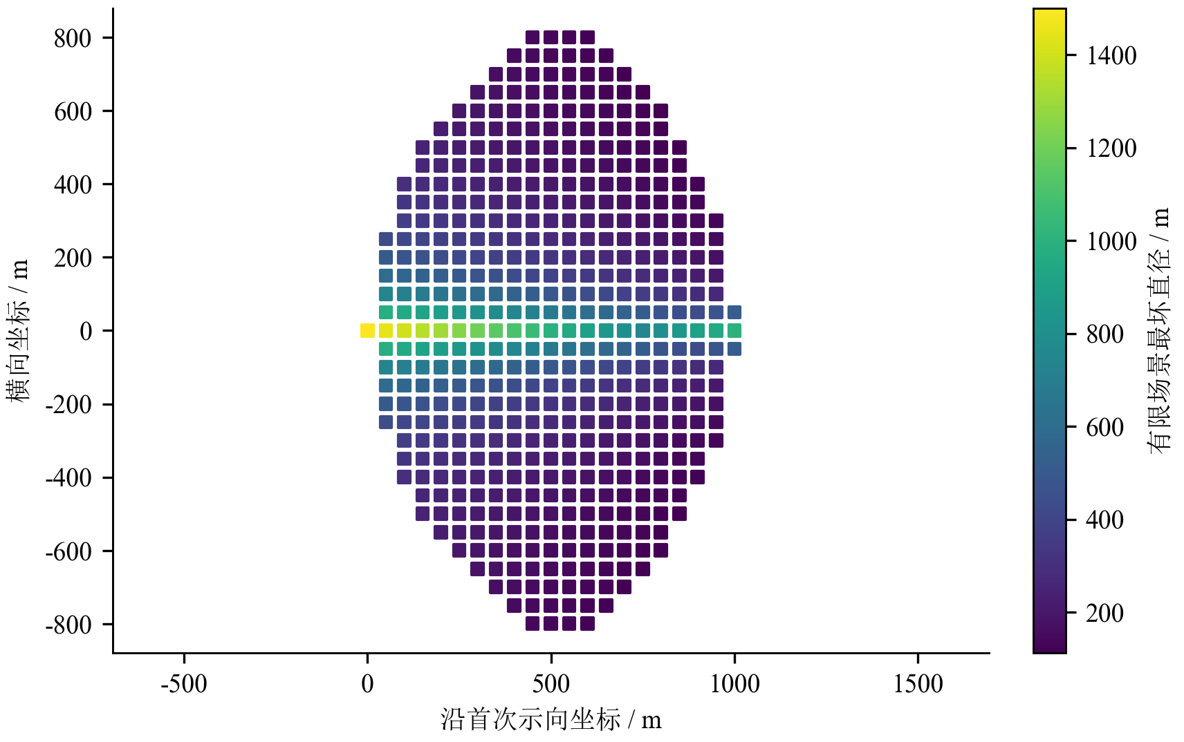
图5 保证接收格点上的有限场景最坏定位直径
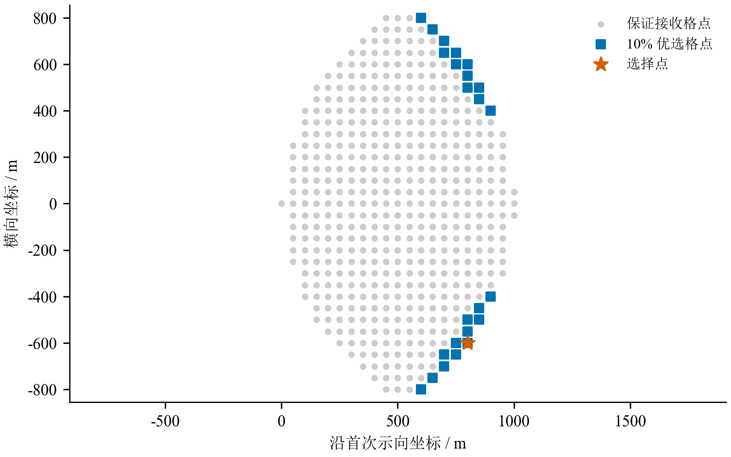
图6 保证接收格点、10%优选格点与所选第二点
基础网格优选点为b*=(800, −600) m，移动距离为1000 m，Ĵ=112.14914 m。由于标准算例关于首次示向轴对称，其反射点(800,600) m具有等价评分；输出负纵坐标来自并列处理规则，不代表南侧在一般情形下更优。η=0.10时共有24个优选格点，它们集中在首次示向两侧具有较大横向分离的位置，而非紧贴示向轴。

4.6 典型选点对照与敏感性分析
以下表5对比沿示向前进、纯横向移动及斜向移动等典型选择。以(100,0) m为例，虽能保证接收，但沿首次示向方向前进仍可能保留很长的径向不确定区，有限场景最坏直径达1400.24481 m；可见移动后的接收安全性与几何辨识能力应分开评价。
表5 标准算例不同第二点的有限场景比较
局部第二点 / m | 保证接收 | 条件最坏直径 / m
(100, 0) | 是 | 1400.24481
(0, 100) | 否 | 770.07476
(500, 500) | 是 | 173.16465
(750, 300) | 是 | 176.80277
(800, −600) | 是 | 112.14914
纯横向点(0,100) m不属于保证接收区。表中770.07476 m是假设成功获得第二次示向度后计算的条件值，不代表该策略在所有允许源状态下可实现该定位效果。例如源位于首次示向轴上1500 m处且R=1500 m时，到该横向点的距离已超过R。因此它不能与具备连续接收保证的候选点作无条件优劣比较。
在粗网格优选点附近，将横轴限制在700—900 m、纵轴限制在−700—−500 m，网格间距改为25 m；经保证接收判据筛选后保留40点。同时将径向间隔改为50 m并保留6 m近端点，角向及第二误差均增为−1°、−0.5°、0°、0.5°、1°，构成155个源位置与5个误差值。结果如表6。
表6 网格与场景加密结果
设置 | 基础计算 | 局部加密计算
候选点间距 / m | 50 | 25
候选点数 | 483 | 40（仅局部）
源位置数 × 误差数 | 48 × 3 | 155 × 5
所选局部坐标 / m | (800, −600) | (850, −525)
有限场景最坏直径 / m | 112.14914075 | 111.89311189
加密后的优选点为(850, −525) m，有限场景最坏直径为111.89311 m，比基础计算值小约0.25603 m。两次计算同时改变了点网格与场景密度，因此该差值只描述本次结果变化，不能证明网格收敛，也不是连续最优值的误差界。值得注意的是，原点(800,−600) m在加密场景中的评分仍为112.14914 m，说明本次局部比较未观察到该点的更坏离散场景。
优选容忍度η控制保留多少个近似优良的格点，并不改变接收保证。表7给出敏感性结果：从5%放宽至20%时，优选格点数从10增至58；10%时保留24点，可在定位精度接近的点中结合后续移动需求选择。若改变首次检测点、示向度或目标圆域相对位置，应重新构造先验与场景并评分，不应直接平移本算例的数值最优点。
表7 优选容忍度对候选点数量的影响
容忍度η | 评分上限 / m | 优选格点数
5% | 117.75660 | 10
10% | 123.36405 | 24
20% | 134.57897 | 58

4.7 第二检测点策略总结
实际使用时，先用首次检测点和示向度建立局部坐标与源可行域；再根据第4.3节的连续判据筛除缺乏接收保证的格点；随后计算每点的有限场景最坏直径，选择评分较小且移动代价适当的点，或输出C_η供后续任务选择。获得新示向度后，将新楔形与已有定位集相交，再按问题一的方法计算直径及覆盖圆。若近距离反馈表明源就在5 m内，则直接进行光学定位清除。
这一策略给出了两层候选区域：C提供连续状态下的接收保证，C_η提供指定网格与场景下的定位质量筛选。当前采用保守圆域处理、固定搜索窗口和有限误差场景；若追求连续极小极大最优，还需要对未采样源、角误差以及格点之间位置建立误差界或开展全局优化，现有结果不承担该结论。

5 问题三：全向干扰源的自动搜索、定位与清除

5.1 模型建立

5.2 策略与算法求解

5.3 演练测试及结果分析

5.4 正式测试结果

6 问题四：混合干扰源的自动搜索、定位与清除

6.1 模型建立

6.2 策略与算法求解

6.3 演练测试及结果分析

6.4 正式测试结果

7 模型评价与适用边界

7.1 问题一、二模型的优点
首先，误差处理与题面一致。观测始终以有界角误差集合进入模型，避免在缺少概率依据时人为引入噪声分布，并能直接检查真实位置是否被保留。其次，区域状态、直径与包围圆具有清晰的几何含义：空集暴露观测不一致，无界表示信息不足，直径衡量两点差异，包围圆支持实际清除点的安全判断。
再次，第二点选择利用“首次已接收到信号”这一条件信息，通过径向端点与角向极值把连续接收约束化为有限判据。保证接收与数值优选分层，能够准确区分证明成立的性质与实验支持的表现；典型点对照也解释了沿示向前进和无保证横移各自的问题。

7.2 问题一、二模型的局限
顶点枚举和包围圆枚举以透明性为主要考虑，检测数增大时运算量会上升；近乎平行的观测边界还可能放大浮点误差。固定地点误差使同点重复检测无益，模型也不能通过增加同点次数人为缩小置信范围。若真实测角误差超过设定界，包含保证将失效，需要重新检查输入与误差模型。
第二点的保证区域忽略了目标圆域对首次扇区的部分截断，因此可能排除某些实际可安全使用的位置。有限场景评分、50 m候选网格和局部25 m加密均不能替代连续全局最优证明。外切多边形虽然保持位置包含，但引入了保守性；进一步提高边数应与运算代价和实际设备精度共同权衡。

7.3 问题三、四模型评价

8 结论

8.1 交会定位与检测点选择结论
问题一可通过半平面交点枚举和衰退方向判别恢复区域状态，在非空有界时取最大顶点对距离得到定位直径。实际2°楔形反例的直径为28.96681 m，直径圆仍漏覆盖0.26549 m，故题设圆不能保证覆盖定位区域；清除保证应以最小包围圆半径为依据。
问题二宜先构造连续保证接收区，再在其中比较有限场景下的定位直径。标准算例在50 m网格上选择(800,−600) m，有限场景最坏直径112.14914 m；10%容忍度得到24个优选点，局部加密得到(850,−525) m及111.89311 m。上述数值回答了给定算例的选点与候选区域问题，其适用范围限定于所计算的网格和场景。

8.2 自动搜索与清除结论

AI工具使用声明
本参赛队在竞赛过程中使用了 AI 工具，主要用于建模表达整理、代码调试与结果核对、图表整理和论文草稿撰写，详细使用情况见支撑材料。

参考文献
[1] 全国大学生数学建模竞赛组委会. 2026年高教社杯全国大学生数学建模竞赛B题：无线电干扰源的快速自动定位与清除[Z]. 2026.
[2] OSHMAN Y, DAVIDSON P. Optimization of observer trajectories for bearings-only target localization[J]. IEEE Transactions on Aerospace and Electronic Systems, 1999, 35(3): 892–902. DOI: 10.1109/7.784059.

附录

附录A 问题一、二的输入与计算结果文件
问题一的构造观测、顶点与约束递增试验分别保存于q1_observations.csv、q1_vertices.csv与q1_constraint_sequence.csv。问题二的格点评分、典型点对照、局部加密结果与容忍度分析分别保存于q2_candidates.csv、q2_comparison.csv、q2_local_refinement.csv与q2_eta_sensitivity.csv。对应图件为正文图1至图6。

附录B 问题一、二的完整源程序

附录C 问题三、四的源程序与支撑材料

